- Вступительные слайды (автор)
- Актуальность (Описание проблемы настройки инструмента начинающими музыкантами)
- Цели (облегчение жизни начинающих, а именно не самостоятельное, а автоматическое вращение колка головки инструмента для его настройки)
- Задачи (измерение тона, определение направления вращения, вращение колка, индикация признака того что инструмент настроен)
- гипотеза(проверяем может ли автоматическое устройство настроить музыкальный инструмент)
- план ???
- Что такое звуковые колебания, как распространяется звук.
- Характеристики звука и от каких параметров колебаний они зависят
- Каким образом создаются звуковые колебания струной музыкального инструмента.
- Преобразование звука в электрический сигнал. (картинки в вацапе)
- Функциональная схема устройства. (пояснение где, что и зачем)
- Принципиальная схема усилителя ( краткое пояснение как работает)
- Аналого-цифровое преобразование
- Блок схема алгоритма (краткое пояснение работы)
- Демонстрация устройства
- Подтверждение/опровержение гипотезы
- Подведение итогов
- Спасибо за внимание
- Ссылки на список источников и материалов по работе

Звуковые волны – это продольные механические волны малой амплитуды, частота которых лежит в диапазоне 20Гц-20кГц

Волны, в которых колебания происходят вдоль направления их распространения, называются продольными волнами.

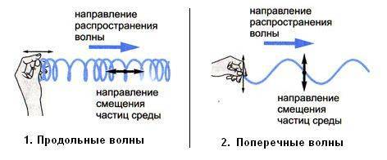

Малой амплитуды – изменение давления в среде, где распространяется звук гораздо меньше атмосферного давления. Если это условие не выполняется, то это уже не звуковые волны, а ударные волны.
Если частота меньше 20Гц, то такие волны называются инфразвуковыми(инфразвук). – Не вызывают слуховых ощущений.
Если частота превышает 20кГц – ультразвуковые волны.

Эти границы расплывчаты и связаны с диапазоном человеческого слуха, который зависит от возраста. Собаки например слышат ультразвук и дрессировщики пользуются специальными ультразвуковыми свистками

Звук может передаваться в упругой среде. В твердых телах взаимодействие молекул больше, значит и скорость больше. Так же скорость зависит и от свойств среды

Характеристики звука:

1) высота звука – определяется частотой звуковой волны( чем больше частота, тем более высоким мы слышим звук)
От длины волны звук не зависит, потому что мы слышим звук благодаря колебаниям барабанной перепонки и их скорость определяется не длиной волны, а частотой.

Шум – не имеет частоты, соответственно не обладает определенной высоты. Раз шум не имеет частоты, тогда колебания, которые возникают от источника шума, не являются периодическими. – хаотические колебания воздуха.
Звуки которые имеют определенную высоту называют музыкальными звуками

2) Громкость звука. Громкость звука связана с энергией, переносимой звуковой волной(чем больше энергия, тем сильнее они раздражают наши барабанные перепонки). А перенос энергии в звуковой волне определяется интенсивностью звуковой волны

Наименьшая интенсивность – порог слышимости – Io. (10^-12 Вт/м^2)
самый тихий звук который мы можем услышать.

Болевой порог – 1 Вт/м^2

Для того чтобы характеризовать громкость звука в физика есть величина уровень громкости. Измеряется безразмерной величиной – децибелах (Дб).

Порог слышимости – 0 Дб

Io = 0 Дб
10Io = 10 Дб
100Io = 20 Дб

Увеличение интенсивности звуковой волны в 10 раз соответствует изменению в 10 Дб

Громкость звука определяется амплитудой звуковых колебаний.

3) Тембр звука. Определяется количеством и интенсивностью обертонов

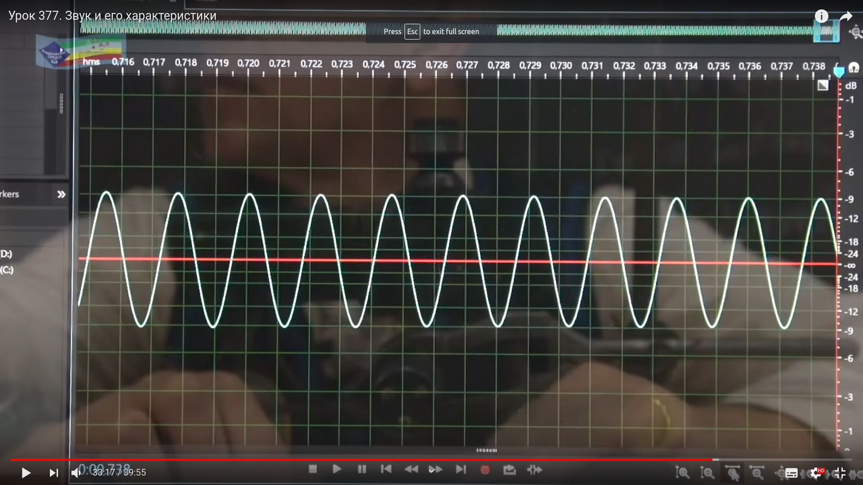
камертон

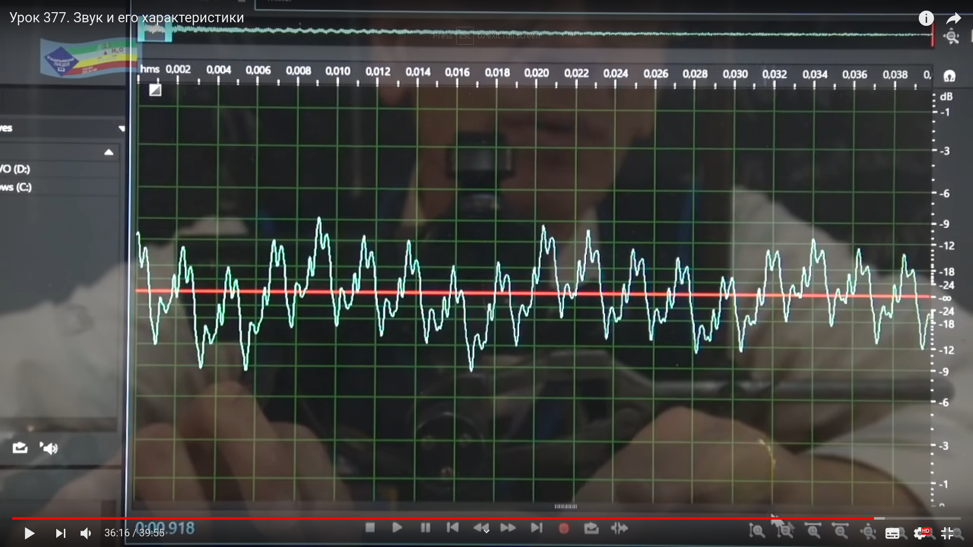
гитара(громкий звук)

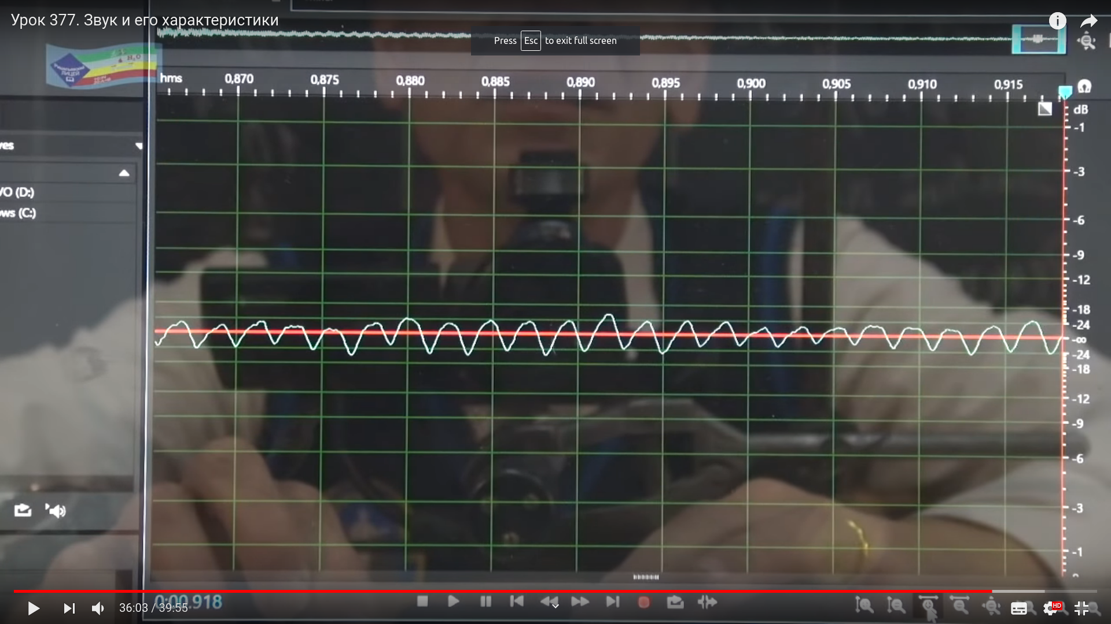
гитара(тихий звук,
колебания больше похожи
на гармонические)

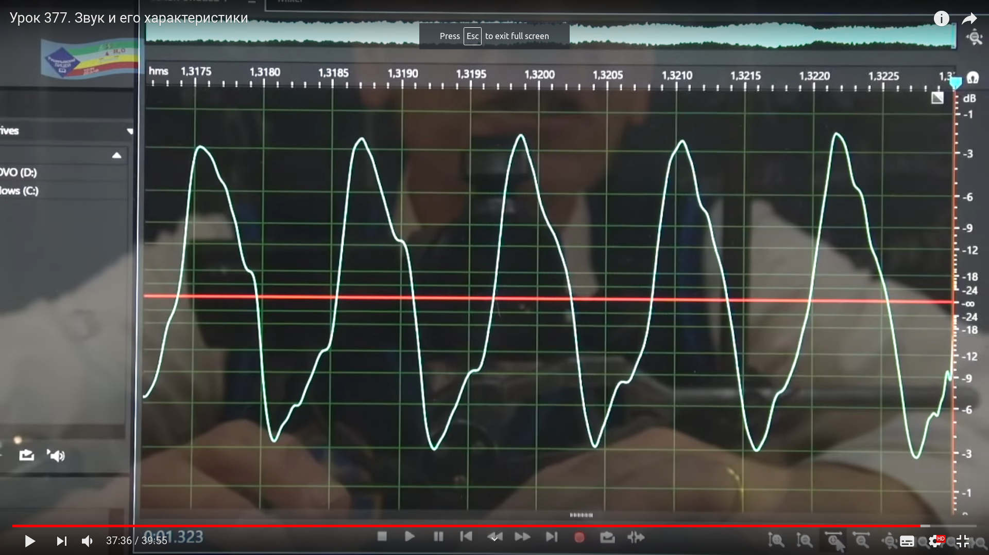
пан-флейта

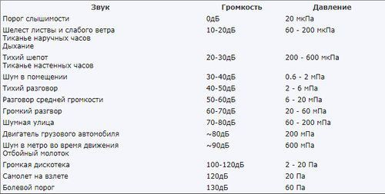

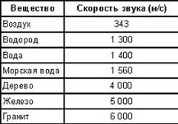

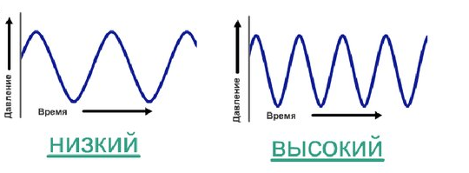

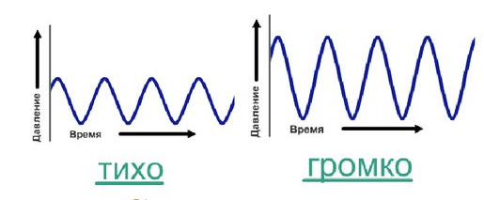

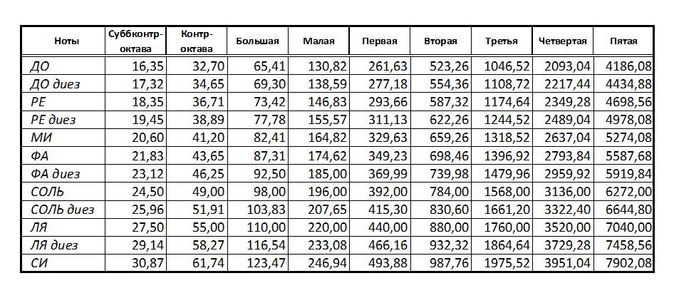

Функциональная схема

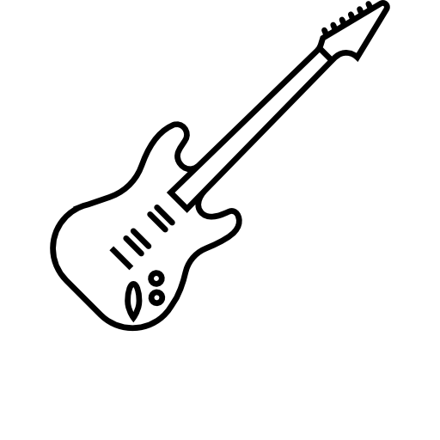
MCU
Предварительный
усилитель
АЦП
Блок
индикатора
и клавиатуры

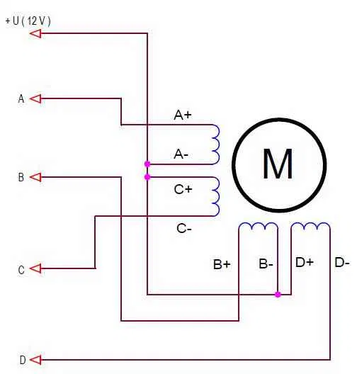
Драйвер
шагового
мотора
Драйвер
шагового
мотора

Ссылки
https://en.ppt-online.org/132986
презентация по звуковым волнам

https://www.youtube.com/watch?v=ZoyNH-pocYU
на видео раскручивают веревку и она издает звук. Колебания веревки видимы и подобны синусоиде
https://www.youtube.com/watch?v=mfArNffIG3Y
https://www.youtube.com/watch?v=J0o-C3Xwyeo
замедленная сьемка. Дергаются струны гитары (нужно выбрать какое из видео вставим)

https://www.youtube.com/watch?v=KrSLUE8lbUs
видео про распространение звука. опыт, наглядно показывающий, что звук не может распространяться без среды и распространяется в разных средах.
https://www.youtube.com/watch?v=KoQKQg91VNE
обзорное видео про характеристики звука(оттуда скриншоты с колебаниями камертона, пан-флейты и классической гитары)

